Muzyka: klasy 6
Zadanie 1.
Uszereguj wartości rytmiczne od najdłuższej do najkrótszej.
…………………………………………………………………………………………………………………………………………………

Zadanie 2. (dla chętnych)
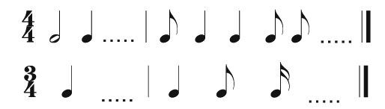
Uzupełnij takty odpowiednimi wartościami pauz.

Zadanie3.
Zapisz nazwy solmizacyjne podanych dźwięków.
Zapisz nazwy literowe podanych dźwięków, a otrzymasz rozwiązania rebusów muzycznych (dla chętnych).
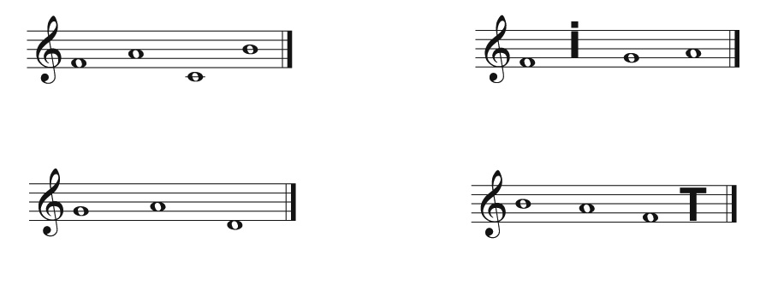

Zadanie 4.
7. Odgadnij nazwy solmizacyjne dźwięków zapisanych na pięciolinii i rozwiąż
rebusy muzyczne.
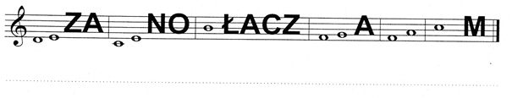
Zadanie 5.
Wyjaśnij, co oznaczają włoskie określenia:
piano – .......................................................

forte – ........................................................

Zadanie 6.
Przeczytaj uważnie wierszyk. Pod każdą zwrotką wypisz symbole oznaczeń dynamicznych, które w niej występują.

Bardzo cicho, cicho-sza
każdy piano mówić ma.
Trochę głośniej, lecz stopniowo
w mezzoforte wymów słowo.
A za chwilę pełną piersią
zakończ w forte zwrotkę pierwszą.
…………………………………………………………………………………………………………………………………….

Drugą zwrotkę dla odmiany
głośno – forte zaczynamy.
Mezzoforte mów w połowie
coraz ciszej w każdym słowie.
Wszystko zakończ cicho-sza
i już piano każdy ma.
………………………………………………………………………………………………………………………………….

Link do filmu, który może być pomocny w rozwiązaniu zadań.
https://pl.khanacademy.org/humanities/music/music-basics2/notes-rhythm/v/lesson-1-note-values-duration-and-time-signatures

